企业风险评估系统
需求规格说明书

重庆工程学院
Chongqing Institute of Engineering

版 本 历 史
版本/状态 | 作者 | 参与者 | 起止日期 | 备注
1.0 | 刘添宇 | 刘添宇 | 2026.09.01—2026.09.08 | 初稿

说明：本表用于记录文档的版本变更；每次实质性修改应新增一行，并注明修改内容与日期。

目 录
0. 文档介绍 3
0.1 文档目的 3
0.2 文档范围 4
0.3 读者对象 4
0.4 参考文档 5
0.5 术语与缩写解释 5
1. 项目背景与目标 6
2. 用户角色与权限矩阵 6
2.1用户角色与职责 7
2.2用户权限矩阵 7
3.用例模型 7
3.1系统总用例 7
3.2 核心用例描述 8
4. 功能性需求 8
4.1 业务流程图 8
4.2 功能性需求分类 9
4.2.1 企业数据管理模块 10
4.2.2 数据可视化模块 11
4.2.3 风险计算与报告模块 12
4.2.4 AI 风险预估模块 13
4.2.5 模型部署展示模块 14
4.2.6 用户权限管理模块 15
5. 非功能性需求 16
6. 需求评审记录 16
附录 A 需求条目编号规则与自检清单 17
A.1 编号规则 17
A.2 提交前自检清单 17

文档介绍
本文件是“企业风险评估系统”的《需求规格说明书v1.0》，依据《模型开发综合实训》的教学要求编写，用于在需求阶段固定系统的功能边界与验收标准，是项目组开展设计、编码与测试工作的共同依据。
编写本文件的目的有两点：一是依据课程提供的企业工商数据（10000 条 × 59 列）与风险评级数据（10000 条 × 19 列），把六大业务模块拆解为带唯一编号、可验证的功能需求（FR）与可度量的非功能需求（NFR）；二是为下游文档提供输入，后续《系统设计说明书》的模块划分、数据表与接口，《系统测试报告》的用例与验收标准，均须回溯到本文档的需求编号。
本文档覆盖企业数据管理、数据可视化、风险计算与报告、AI 风险预估、模型部署展示、用户权限管理六个模块的功能性需求，以及界面、软硬件环境、产品质量、性能与安全等非功能性需求，并附需求编号规则与提交前自检清单。文档不涉及系统架构与数据库表结构、测试用例与测试结论、开发环境安装与字段级数据核对；机房、网络与服务器采购等基础设施也不在本文档范围内。
本文档编写的主要依据如下：（1）《模型开发综合实训》教学大纲（2026 版，课程代码 20241511），用于确定课程目标与考核要求；（2）实训指导书_01《环境安装与数据集梳理》（实训项目 1，2026 年 9 月，4 学时），用于确定业务背景、六大模块与技术路线；（3）《企业基本信息字段定义.xlsx》与《企业基准风险信息字段表.xlsx》（v1.0），用于确定企业表 59 个字段、风险表 19 个字段及 12 项指标的口径；（4）数据集 dwd_essential_info_commercial_reg_info.csv 与 ads_company_rating_basis.csv（各 10000 条），作为字段、取值与阈值的依据；（5）本组《数据集梳理记录》，其缺失值与类别分布结论支撑了扣分制评分与空值兜底需求；（6）课外教材《Python Django 开发实战》（张虎）第 1~2 章与 Django 4.2 官方文档，用于界定技术方案的能力边界。

0.1 文档目的
- 统一需求口径，作为项目组内部及与指导教师之间的协议基础。本说明书以“企业风险评估系统”为对象，说明面向银行信贷、供应链金融、投资尽调场景的宏观需求。
- 界定可验证的需求内容。依据《模型开发综合实训》教学大纲与实训指导书_01，结合企业工商数据（10000 条 × 59 列）与风险评级数据（10000 条 × 19 列）的字段与取值约定，将企业数据管理、数据可视化、风险计算与报告、AI 风险预估、模型部署展示、用户权限管理六个模块拆解为带唯一编号的功能需求（FR）与可度量的非功能需求（NFR），做到每一条需求可追溯、可验收。
- 明确本文件在项目文档链中的位置：本说明书是后续《系统设计说明书》《系统测试报告》的直接输入。设计文档中的模块划分、数据表结构与接口定义，测试文档中的测试用例与验收标准，均须回溯到本文档的 FR/NFR 编号，不得出现没有需求来源的功能。
- 减少返工与范围蔓延。在编码前固定需求基线，评审后提出的增补或修改以版本修订记录的方式管理，避免开发后期因理解偏差、功能随意追加而返工，同时为答辩与成果验收提供统一的核对依据。

0.2 文档范围
本文档从软件需求规格的角度描述“企业风险评估系统”。该系统定位为面向银行信贷、供应链金融与投资尽调场景的企业风险核查工具，以课程提供的企业工商注册信息与企业风险评级基础数据为数据源，为业务人员在放款或合作前提供企业信息查询、风险指标计算、风险报告生成与 AI 辅助分析能力，采用 B/S 架构，后端基于 Django，数据库使用 MySQL。
本文档覆盖企业数据管理、数据可视化、风险计算与报告、AI 风险预估、模型部署展示、用户权限管理六类需求，包括功能性需求与非功能性需求两部分：前者以功能清单形式逐条编号（FR），后者覆盖用户界面、软硬件环境、产品质量、性能与安全（NFR），并附需求编号规则与提交前自检清单，作为后续设计与测试的追溯依据。
本文档不覆盖以下内容：系统架构设计、数据库表结构与接口实现；测试用例、缺陷记录与测试结论；开发环境安装、字段级数据核对与数据清洗脚本；机房环境、网络设备、服务器采购等基础设施，以及系统上线后的部署方案、监控告警与日常运维。同时，“模型部署展示模块”将 Docker 容器化部署轻量化 NLP 模型作为一项功能需求描述，属于本文档范围，但生产环境的部署运维不属于本文档范围。

0.3 读者对象
本说明书的读者包括项目组成员、指导教师与评审人员、测试人员、答辩与验收人员四类，各自的阅读重点与使用方式见表 0-1。
表 0-1 读者对象及阅读重点
读者 | 阅读重点 | 使用方式
项目组成员 | 功能性需求、用例与流程图 | 据此开展系统设计与编码
指导教师 / 评审 | 需求完整性、可验证性、需求追溯 | 评审与评分依据
测试人员 | 功能清单、非功能指标、边界条件 | 据此设计测试用例
答辩 / 验收人员 | 系统定位、角色权限划分、文档与实训成果的对应关系 | 现场演示时按需求条目逐项核对，确认成果覆盖情况
说明书由第 × 组共同完成，组内分工如下：需求调研与文档统稿（×××）负责业务调研、需求条目编号与全文一致性检查；后端与数据库（×××）负责企业数据管理、风险计算与报告、用户权限管理三部分需求的确认与实现；前端与可视化（×××）负责页面原型、图表类型与交互要求的提出与核对；AI 与模型部署（×××）负责大模型接口、本地 NLP 服务的输入输出定义及失败降级策略。各模块需求由对应责任人确认后提交评审，评审意见由文档负责人汇总修订，并记入首页版本历史表。

0.4 参考文档
本说明书的业务背景、模块划分、字段定义与评分规则均取自下列材料；正文引用处已括注来源，便于逐条反查。各材料的名称、版本与用途见表 0-2。
表 0-2 参考文档
序号 | 文档名称 | 版本 / 日期 | 说明
1 | 《模型开发综合实训》教学大纲 | 2026 版 | 课程目标与考核要求
2 | 实训指导书（项目 1~16） | 1.0 | 实训任务与技术要求
3 | 企业基本信息字段定义表 | 1.0 | 数据字段含义
4 | dwd_essential_info_commercial_reg_info.csv、ads_company_rating_basis.csv | 2026.11.3
5 | 数据集梳理记录 | v1.0，2026.11.2
6 | 《Python Django 开发实战》第 1~2 章 | --
7 | Django 4.2 官方文档 | 4.2 LTS

0.5 术语与缩写解释
本说明书使用的专有名词、缩写与业务术语见表 0-3。同一术语在全文保持同一表述，首次出现处不再重复解释；编号类前缀（FR/NFR）的完整规则见附录 A。
表 0-3 术语与缩写
缩写 / 术语 | 解 释
MTV | Django 的模型（Model）—模板（Template）—视图（View）分层架构
ORM | 对象关系映射，用 Python 类映射数据库表
B/S | 服务器架构，业务逻辑集中在服务端，用户通过浏览器访问系统
风险指标 | 反映企业司法与经营风险的 12 项统计值，如近 1~3 年被裁判次数
宽表 | 字段数量多、以单表承载多维度属性的表结构
扣分制 | 以满分 100 为起点、按各维度风险次数逐项扣分的评分方式
LLM | API 调用的开源大语言模型，用于生成企业多维度风险分析与防控建议
NLP | 自然语言处理
FR / NFR | 功能需求与非功能需求的编号前缀

项目背景与目标
信贷审批、供应链金融与投资尽调中，放款或合作前须核查企业工商登记与司法、经营记录，并形成可追溯的结论。人工核查依赖多个网站逐项检索、手工汇总，效率低、口径不一、结论不可复现，且高度依赖个人经验。课程提供的企业工商明细（10000 条 × 59 列）与风险评级数据（10000 条 × 19 列），为系统化核查提供了统一的数据基础。
本项目将核查拆为数据、规则、流程三层：两张表按企业唯一标识关联，形成单一数据源；12 项指标按财务、经营、合规、质量四个维度组织，以满分 100 的扣分制换算得分与等级；查询、评分、可视化、报告与 AI 分析串成固定链路，保证“同一数据、同一规则、同一结论”。
系统提供六类能力：企业数据管理与组合检索、数据可视化、风险计算与 PDF 报告、AI 辅助分析、Docker 部署的文本风险识别、普通用户与管理员的权限区分；技术采用 B/S 架构、Django + MySQL、ECharts 前端。项目目标有四条：六大模块跑通“查询—评分—报告—AI 分析”主链路；评分规则可复现，同一输入误差为 0；万级数据列表首屏 ≤3 秒；交付可运行代码、文档与现场演示并通过验收。

用户角色与权限矩阵
系统使用者分两类：直接使用者登录系统完成企业风险核查，按职责分为普通用户、管理员、超级用户三级；间接使用者是被调用的外部服务（大模型平台与本地 NLP 服务），不持有账号。角色划分的依据是“职责范围与操作权限”，而非人员身份，因此一名业务人员只对应一个账号、一套权限。

2.1用户角色与职责
表 2-1 用户角色与职责
角色 | 业务职责 | 使用频次 | 主要功能
普通用户 | 查询企业信息与风险指标、查看图表、生成与导出风险报告、使用 AI 分析 | 每日多次 | 企业查询、风险查询、可视化、报告、AI 分析
管理员 | 用户与角色维护、数据维护、系统配置 | 每周 | 普通用户全部功能 + 用户管理 + 后台管理
外部服务 | 提供大模型分析与本地 NLP 文本识别能力 | 按请求 | 仅提供接口，不访问页面
超级用户 | 系统初始化、开发调试、分配管理员 | 仅部署与维护期，按需 | 全部功能，含角色分配；不作为

2.2用户权限矩阵
表 2-1 角色权限矩阵
功能 | 普通用户 | 管理员 | 超级用户
首页、企业信息、风险信息 | 允许 | 允许 | 允许
数据可视化、风险报告导出 | 允许 | 允许 | 允许
AI 分析与文本识别 | 允许 | 允许 | 允许
后台管理、用户管理 | 拒绝（403） | 允许 | 允许
企业数据维护、风险阈值配置 | 拒绝（403） | 允许 | 允许
角色与权限分配 | 拒绝（403） | 允许 | 允许

3.用例模型

3.1系统总用例

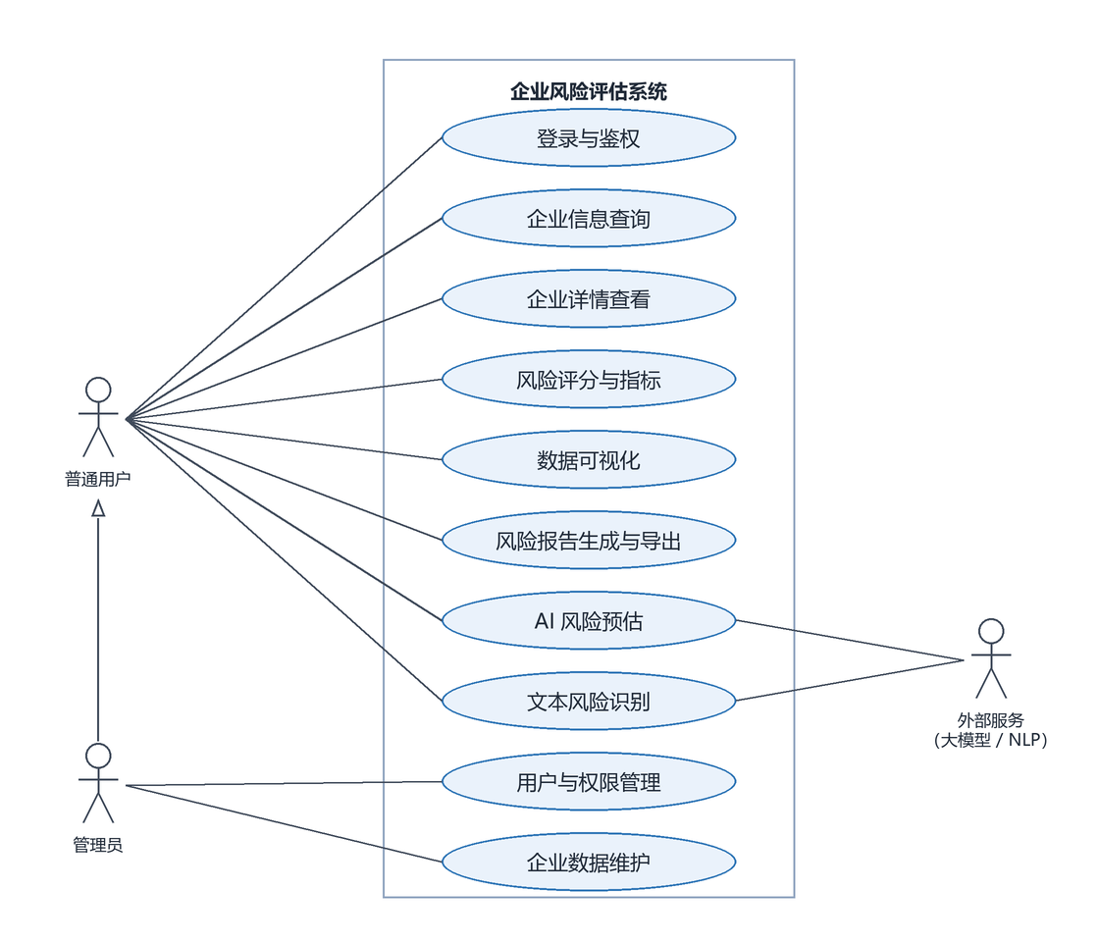
图 3-1 系统总用例图

3.2 核心用例描述
表 3-1 用例描述模板（以“企业信息查询”为例）
项目 | 内容
用例编号 | UC-02
用例名称 | 企业信息查询
参与者 | 普通用户（管理员继承）
前置条件 | 用户已登录，且会话有效
触发条件 | 用户点击左侧菜单“企业信息列表”或在筛选区提交查询
基本流程 | 1. 用户进入企业信息列表页；2. 系统分页展示企业数据（每页 10 条）；3. 用户输入关键字并选择企业类别、经营状态；4. 系统按条件过滤并返回结果；5. 用户点击“详情”查看单个企业完整信息
异常流程 | a. 查询无结果 → 列表区提示“暂无数据”；b. 未登录 → 跳转登录页并记录 next 参数；c. 页码越界 → 展示最后一页
后置条件 | 查询条件保留在筛选区，列表与分页同步更新
业务规则 | 关键字同时匹配企业名称与统一社会信用代码；筛选条件之间为“与”关系

功能性需求
本章按“业务流程 → 功能分类 → 模块细化”三层展开：4.1 给出系统主业务流程，标明开始、处理、判断、异常分支与结束；4.2 先用一张总表列出六类功能，再逐模块给出功能清单与界面草图。所有条目均以当前代码实现为准，编号规则为 FR-模块号-序号（见附录 A），未实现的功能不写入清单，确需保留的标注“本期不实现”并说明原因。

4.1 业务流程图
系统主业务流程如图 4-1 所示。用户输入账号与密码登录，通过身份与权限校验后，按企业名称、统一社会信用代码、企业类别、经营状态等条件检索企业；系统加载该企业的工商信息与 12 项风险指标，按四维度扣分制计算得分与风险等级，在页面展示风险详情与可视化图表；用户可决定是否启用 AI 辅助分析，最后由系统生成并导出风险分析报告。相比图 1-1 的业务概览，图 4-1 补充了登录鉴权与报告导出两个环节，并显式画出异常分支，是 4.2 功能分解的依据。
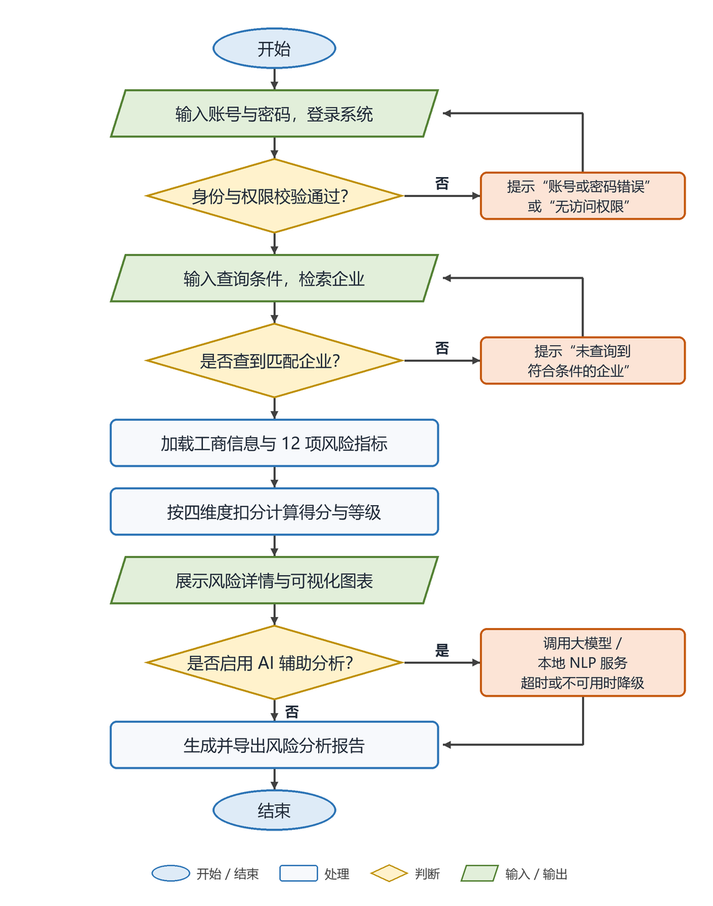
图 4-1 系统主业务流程图

4.2 功能性需求分类
统功能按业务对象划分为六类、共 13 项，编号采用“类别号.功能序号”，与附录 A 的 FR 编号一一对应（如 3.1 对应 FR-03-01）。表 4-1 既是全章的功能索引，也是评审时的检查清单：表中每一项都会在 4.2.1~4.2.6 中给出功能清单、输入输出、规则与异常处理；未列入本表的功能不属本期范围，表中各项均已在当前版本实现，因此没有“本期不实现”条目。
表 4-1 功能性需求分类表
功能类别 | 功能名称 | 功能描述
1 企业数据管理 | 1.1 企业信息查询 | 按关键字、企业类别、经营状态、风险等级组合查询企业
1 企业数据管理 | 1.2 企业详情查看 | 查看单个企业的完整工商信息与关联风险记录
2 数据可视化 | 2.1 企业数据可视化 | 以饼图、柱状图展示企业类别、经营状态、成立年份等分布
2 数据可视化 | 2.2 风险数据可视化 | 展示风险等级构成、得分段分布、类型平均风险
3 风险计算与报告 | 3.1 风险评分 | 按四维度扣分制计算综合得分与风险等级
3 风险计算与报告 | 3.2 风险报告 | 生成含结论、维度分析、指标明细的报告并导出 PDF
4 AI 风险预估 | 4.1 大模型预估 | 调用大模型平台输出多维度分析与防控建议
5 模型部署展示 | 5.1 文本风险识别 | 调用本地容器化 NLP 服务识别文本风险词并评分
6 用户权限管理 | 6.1 登录与权限 | 账号密码登录、会话管理、普通用户与管理员的权限区分

4.2.1 企业数据管理模块
本模块解决数据来源问题。系统的全部业务数据来自两张宽表：企业工商注册明细与风险评级基础数据，两表通过企业唯一标识与企业名称关联。这两张表字段多、粒度细，直接暴露给业务人员既难用也易错，因此本模块把它们组织成三个页面：企业信息列表负责“按条件找企业”，企业详情负责“看全一家企业”，风险指标列表负责“按风险高低横向比较”。本模块是风险计算、可视化、报告与 AI 分析的统一数据入口，权限上对普通用户只读，数据维护操作归入 6.2 后台管理。
表 4-2 企业数据管理模块功能清单
编号 | 模块 | 内容（涉及字段） | 操作 | 备注
FR-01-01 | 企业信息列表 | 企业名称、统一社会信用代码、法定代表人、企业类别、经营状态、成立日期、注册资本、省市区 | 查询、筛选、分页 | 49 列宽表
FR-01-02 | 企业详情 | 工商信息、经营信息、地址与地域、风险概览 | 查询 | 按主键查看
FR-01-03 | 风险指标列表 | 企业名称、综合得分、风险等级、四维度得分、12 项原始指标 | 查询、筛选、排序、分页 | 按得分倒序

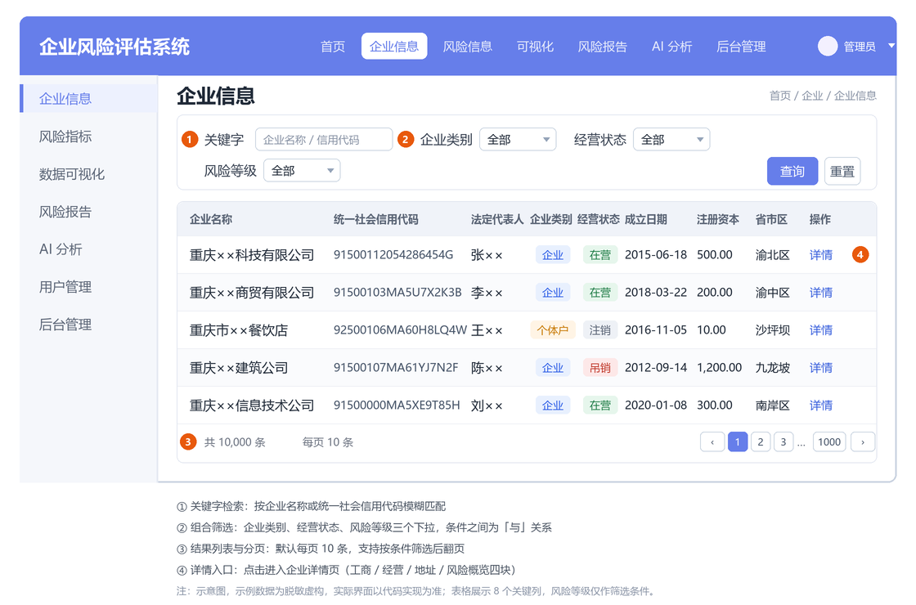
图 4-2 企业数据管理模块流程图

4.2.2 数据可视化模块
两张宽表共 2 万条、78 个字段，翻列表只能看单家企业，看不出整体结构。本模块回答四类问题：构成、对比、分布、均衡。一图一问，共 7 张。
选型只依据数据形态：占比用环形饼图，类别不超过 6 个，超出改用条形；排序比较用柱状图或条形图；连续数值用直方图，按 10 分一档分箱；多指标对比用雷达图，维度控制在 6 个以内。统一约束：颜色含义固定（低风险绿、中风险黄、高风险红，与列表徽标一致）；每张图可下钻到筛选后的企业列表；聚合在数据库层完成，口径与 4.2.1 列表一致。
表 4-3 数据可视化模块功能清单
编号 | 图形 | 业务问题 | 数据来源 | 交互
FR-02-01 | 环形饼图 | 经营状态构成：在营、注销、吊销各占多少 | 按 ope_status 分组计数 | 悬停显示数量与占比
FR-02-02 | 柱状图 | 企业类型 TOP10 的数量对比 | 按 qiye_type 分组计数 | 悬停显示数值
FR-02-03 | 条形图 | 登记机关的集中度 | 按 reg_agency 分组计数 | 类别标签横向排列
FR-02-04 | 环形饼图 | 风险等级构成：低、中、高各占多少 | 按 risk_level 分组计数 | 悬停显示占比，点击跳转对应等级列表
FR-02-05 | 直方图 | 综合得分分布集中在哪个分数段 | 得分按 0~100、10 分一档分箱 | 悬停显示区间与数量，点击查看企业
FR-02-06 | 分组条形图 | 各企业类型的平均风险对比 | 按 qiye_type 分组求各维度平均分 | 可切换财务、经营、合规、质量维度
FR-02-07 | 雷达图 | 单个企业四维度是否均衡 | 企业详情页四维度得分 | 叠加同类型企业均值，悬停显示差值

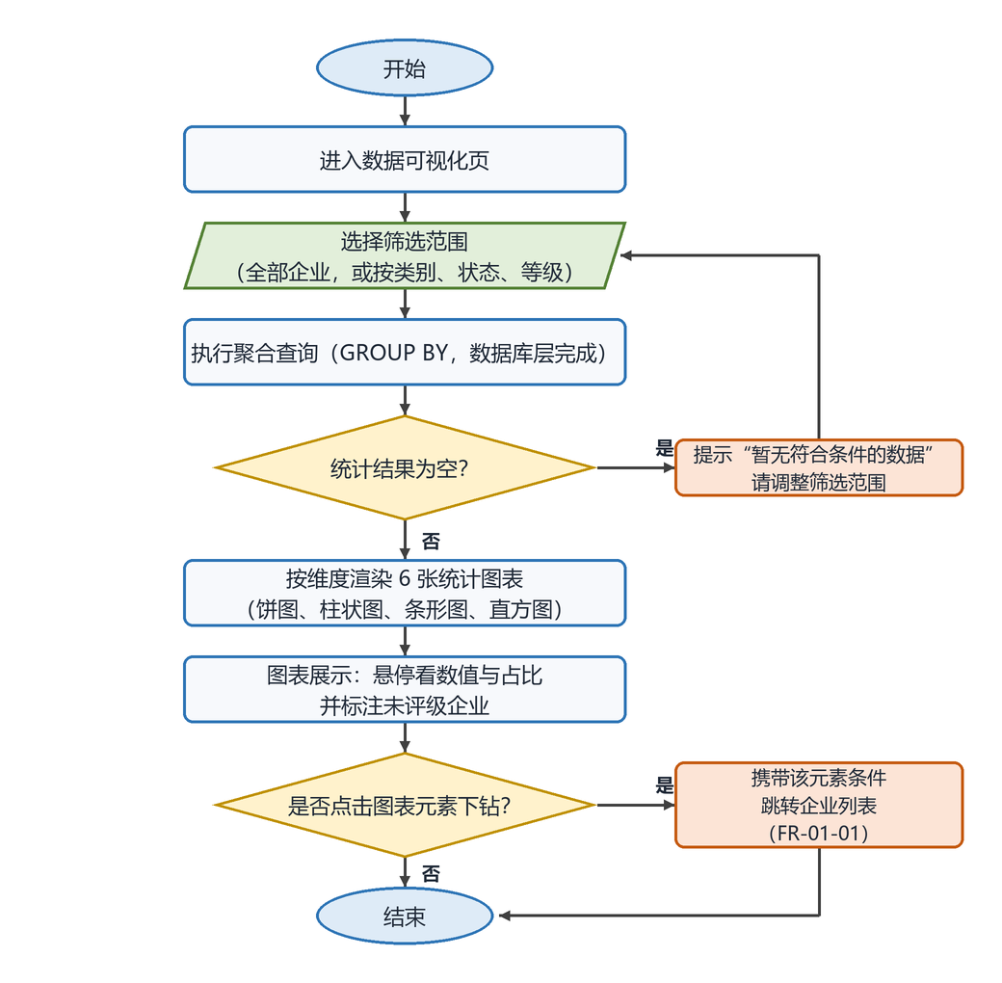
图 4-3 数据可视化模块流程图

4.2.3 风险计算与报告模块
评分采用扣分制：实训项目 1 的统计显示多数企业 12 项指标为 0，若用加分制，无司法记录的企业会被判为“无风险”，与业务直觉相反；扣分制以满分 100 为起点，有记录才扣分，既不奖励“没有数据”，也让风险高低可比。规则完全由确定性公式实现，AI 只生成文字建议，不参与、也不修改任何得分。
评分公式： 设第$d$维度的 3 项指标为$x_{1},x_{2},x_{3}$，缺失按 0 计：
- 维度风险次数：$n_{d}=(x₁+x₂+x₃)/3$，保留 2 位小数
- 维度得分：$S_{d}=max(0,25−n_{d})$，每 1 次扣 1 分，单维度下限 0、上限 25
- 综合得分：$S=S_{财}+S_{经}+S_{合}+S_{质}$，满分 100，保留 1 位小数
等级阈值：$S≥80$为低风险，$50≤S<80$为中风险，$S<50$为高风险。界面配色固定为低风险绿色 #1E7B45、中风险黄色 #B7791F、高风险红色 #C0392B，与列表徽标、图表图例一致。算例：$n_{财}=2.0、n_{经}=3.0、n_{合}=1.0、n_{质}=0.0$，则$S=23+22+24+25=94$，判为低风险。
表 4-4 风险计算与报告模块功能清单
编号 | 功能 | 输入 | 输出 | 规则 / 说明
FR-03-01 | 风险评分计算 | 12 项原始指标 | 四维度得分、综合得分、等级 | 扣分制，见上
FR-03-02 | 风险说明生成 | 四维度得分 | 文字说明 | 按维度得分区间生成描述
FR-03-03 | 报告页面 | 风险记录 ID | 报告页（四章节） | 结论/维度/明细/档案
FR-03-04 | 报告导出 | 风险记录 ID | PDF 文件 | 中文字体，编号命名

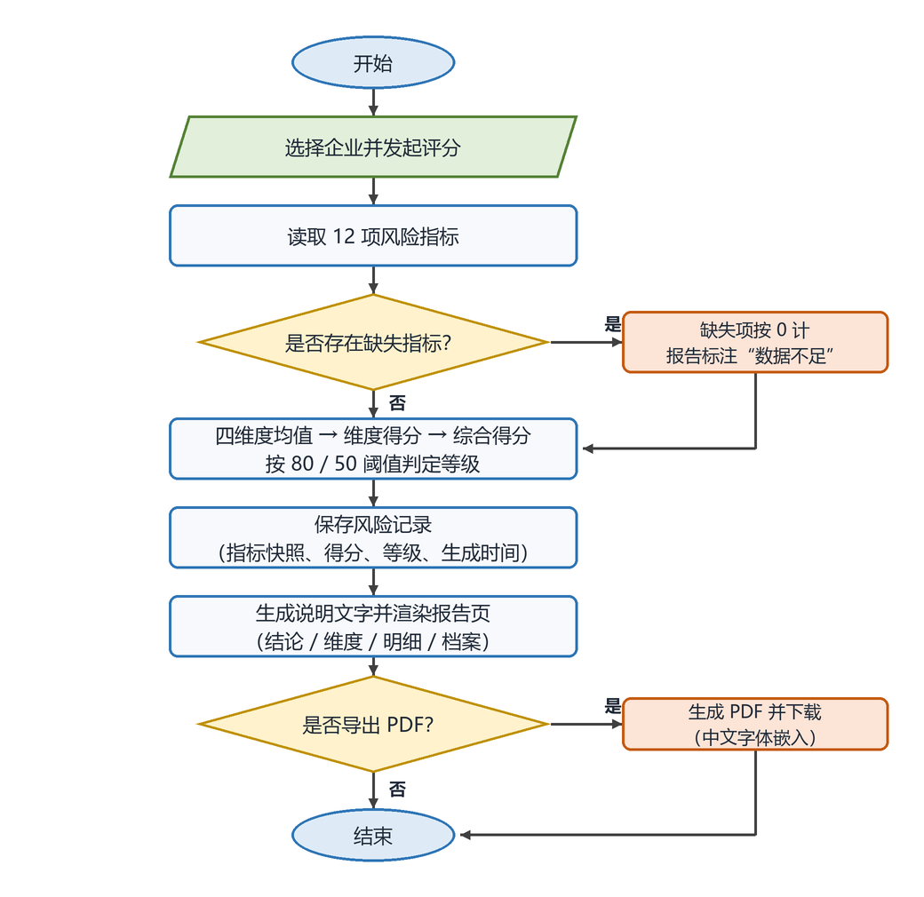
图 4-4 风险计算与报告模块流程图

4.2.4 AI 风险预估模块
本模块在规则评分之外补一层“可解释的文字分析”，定位是辅助参考：它不改写 4.2.3 的得分与等级，也不触发任何放款、拒贷或自动处置动作。调用方式为服务端到服务端的 HTTP 请求，API Key 从环境变量读取，不写入数据库、不下发前端；单次超时 5 秒，失败不自动重试，以免重复计费。
表 4-5 AI 风险预估模块功能清单
编号 | 功能 | 输入 | 输出 | 异常处理
FR-04-01 | 大模型风险预估 | 企业名称、行业、规模、描述文本 | 综合分、等级、四维度分析、摘要、建议 | 超时/鉴权失败时降级为本地模拟结果
FR-04-02 | 模型选择 | 模型类型（通用/财务/合规） | 调整后的分析侧重 | 非法取值回退为通用

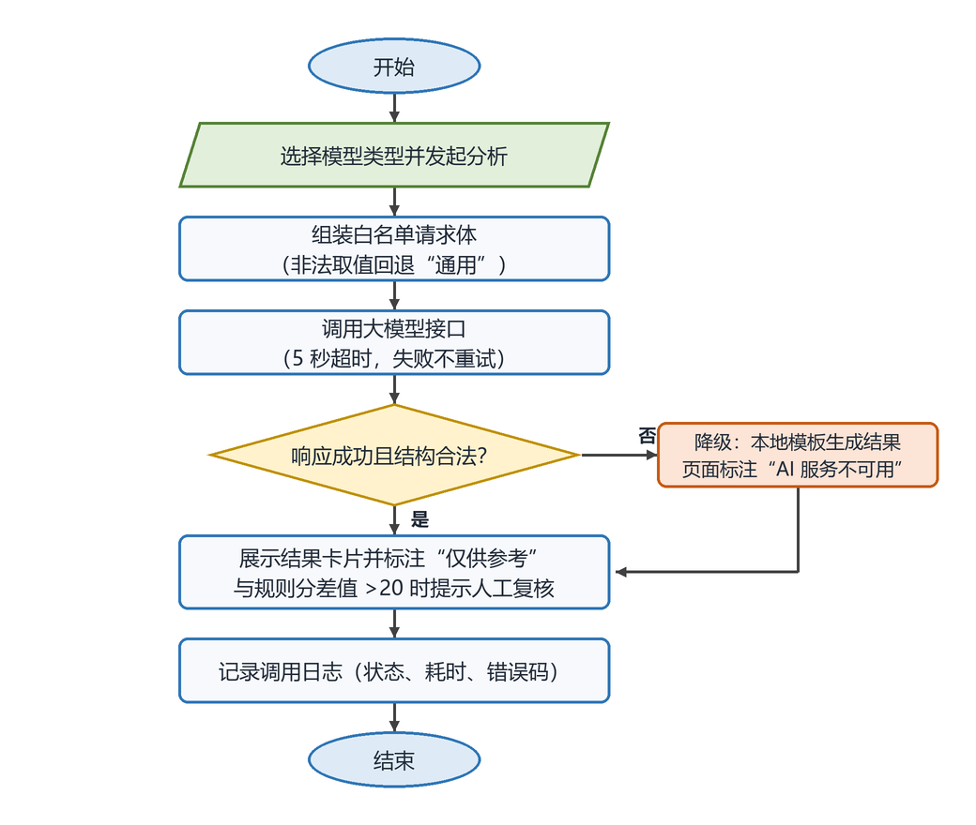
图 4-5 AI 风险预估模块流程图

4.2.5 模型部署展示模块
轻量化 NLP 模型不直接装进 Django 进程，而是打包为独立 Docker 镜像，以 HTTP 服务形式对外提供能力：容器内运行分词与风险词匹配，暴露 8001 端口，Django 通过服务地址调用。依赖隔离，不污染项目虚拟环境；镜像可离线导入，模型升级只换镜像 tag，不影响主站。
接口契约。 POST /analyze 接收 {"text": "…", "model": "general|finance|compliance"}，返回 {"code":0,"data":{"scores":{"财务":x,"经营":x,"合规":x,"质量":x},"hits":[{"word","category","count"}],"level":"低/中/高","elapsed_ms":n}}；GET /health 返回 {"status":"ok","model_loaded":true,"version":"1.0.0"}。约束：文本长度 1~2000 字，超长截断并置 truncated:true；空文本返回 400 与错误码；未知 model 回退 general；单次处理超时 5 秒。
前端展示。 页面提供文本框与“开始识别”按钮，点击后先请求 /health，可用则 AJAX 调用 /analyze，不可用则禁用按钮并提示“文本识别服务暂不可用”，与 4.2.4 的降级策略保持一致。结果区分三块呈现：四类得分条形图、命中风险词标签、原文高亮，顶部显示等级徽标与耗时。
表 4-6 模型部署展示模块功能清单
编号 | 功能 | 接口 / 方式 | 输出 | 说明
FR-05-01 | 文本风险识别 | POST /analyze（JSON） | 四类得分、命中词、等级 | jieba 分词 + 风险词库
FR-05-02 | 服务健康检查 | GET /health | 服务状态 | 用于探活与降级判断
FR-05-03 | 识别结果展示 | 页面渲染 | 评分、关键词标签、高亮文本 | 前端 AJAX 调用

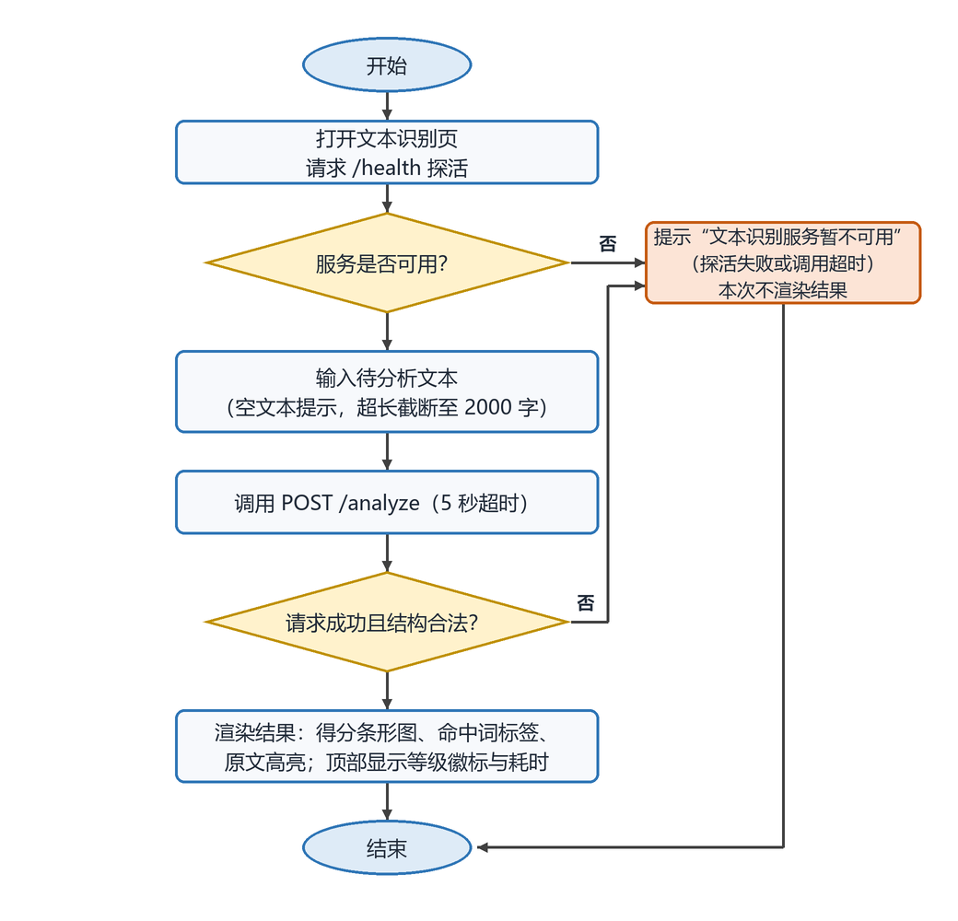
图 4-6 模型部署展示模块流程图

4.2.6 用户权限管理模块
给权限按 RBAC 组织：角色对应一组权限位，权限位按“模块.动作”命名（如 enterprise.view、report.export、system.manage_user），视图层统一用装饰器校验，模板层只负责按权限渲染菜单。菜单隐藏只是体验优化，不构成权限控制，即使普通用户手工输入后台地址，服务端也必须拒绝，这是本模块的验收底线：每条“拒绝”都要有一条对应用例，例如用普通用户会话直接请求 /manage/users/，预期返回 403。
越权与未登录的处理。 未登录访问受保护页面，302 跳转 /login/?next=<原路径>，登录成功后回到 next，无 next 则回首页；next 只接受以 / 开头且不含 // 的站内路径，防止开放重定向。已登录但无权限，分两种响应：页面请求渲染 403 页（含“返回首页”链接，不暴露内部路径结构），AJAX 请求返回 HTTP 403 + {"code":403,"msg":"无权限访问"}，前端据此提示而不做页面跳转，不能把 403 做成 302 到登录页，否则用户会误以为“登录失效”。

表 4-7 用户权限管理模块功能清单
编号 | 功能 | 输入内容 | 输出结果 | 业务规则
FR-06-01 | 用户登录 | 用户名、密码 | 登录成功返回用户会话并跳转首页；失败返回错误提示 | 1. 密码错误 / 账号不存在给出明确提示；2. 已登录用户访问登录页自动跳转首页
FR-06-02 | 记住我 | 会话标识、过期时间 | 持久化登录会话 | 1. 勾选后会话保持 7 天，关闭浏览器不失效；2. 未勾选则关闭浏览器会话立即失效
FR-06-03 | 退出登录 | 当前用户 session 会话 | 清除会话并跳转至登录页面 | 退出后再次访问系统页面需重新登录

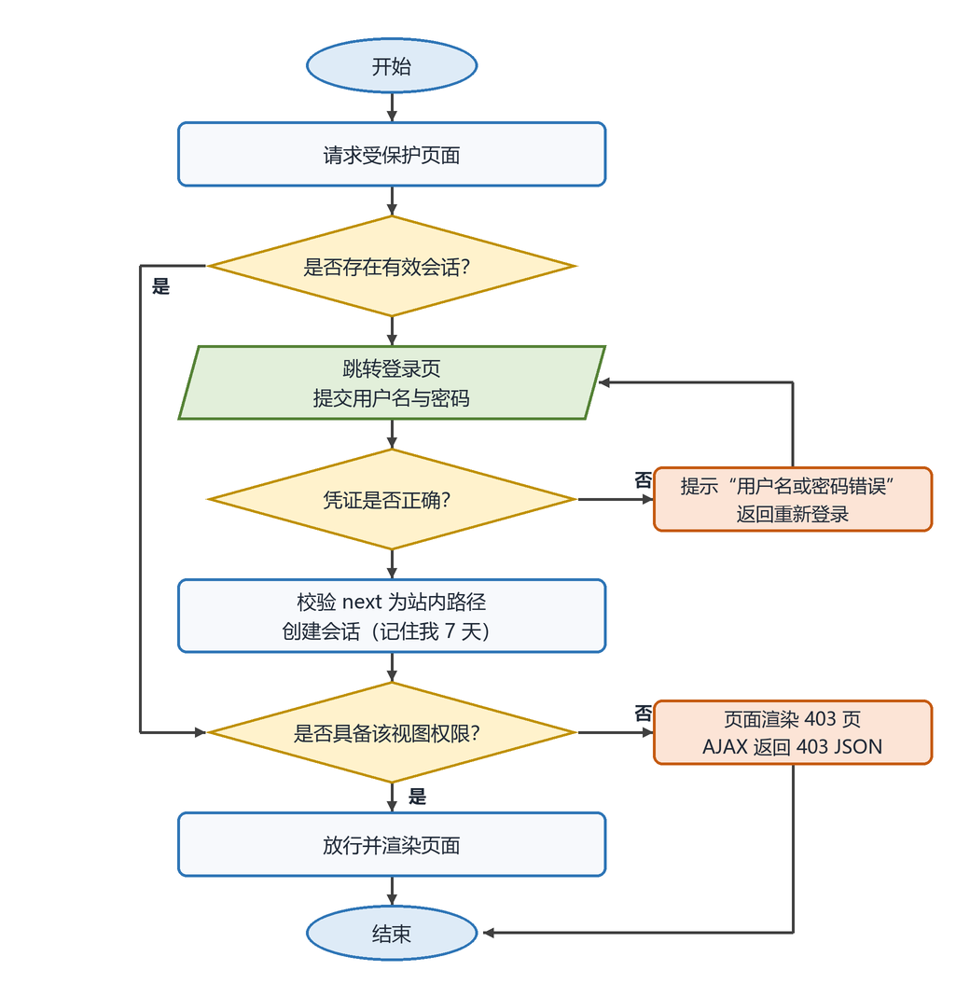
图 4-7 用户权限管理模块流程图

非功能性需求
本章不按“界面、环境、质量、性能”分节罗列，而是统一收敛为一张表：每条需求都写成“指标 + 阈值 + 验证方式”，编号 NFR-01 起，第 8 章按编号一一对应测试用例。凡是无法判定的说法都不进入此表，例如“界面友好”“运行稳定”，一律改写成可测条件。
表 5-1 非功能性需求
编号 | 类别 | 需求描述 | 验证方式
NFR-01 | 性能 | 企业列表页在 10000 条数据下首屏响应 ≤3 秒 | 浏览器 Network 面板计时
NFR-02 | 性能 | 可视化页 6 组聚合查询总耗时 ≤2 秒 | 数据库慢日志或代码计时
NFR-03 | 安全 | 数据库中的密码为 PBKDF2 哈希，无明文 | 查看 auth_user 表
NFR-04 | 安全 | 普通用户直接访问管理 URL 返回 403 | 地址栏直接访问测试
NFR-05 | 安全 | 外部 AI 服务不可用时降级，不抛 500 | 断开服务后提交表单
NFR-06 | 安全 | 外部 AI 或 NLP 服务不可用时 5 秒超时降级，不抛 500 | 断开服务后提交分析请求，页面应提示并出结果
NFR-07 | 安全 | 对外请求体仅含白名单字段，不含身份证号、联系方式等敏感项 | 抓包或打印请求日志逐字段核对
NFR-08 | 界面 | 1366×768 分辨率、125% 缩放下无横向滚动条、元素不重叠；Chrome/Edge 最近两个版本正常 | 切换分辨率与缩放的截图对照
NFR-09 | 易用 | 常用任务均 ≤3 次点击；空结果有明确提示 | 逐项走查并计数
NFR-10 | 可靠性 | 空文本、超长文本（>2000 字）、记录不存在、重复提交等 ≥6 类异常均给出提示且无 500 | 按异常清单逐条执行
NFR-11 | 可维护性 | 按 models / views / templates / static 分层；数据库与密钥配置集中一处 | 代码走查，抽查 3 个模块
NFR-12 | 环境 | Python 3.10+、MySQL 8.0+、Docker 4.20+，可在纯英文路径下完成“启动—查询—导出”全流程 | 版本命令 + 从零启动一次

需求评审记录
需求编号 | 需求内容 | 评审意见 | 结论
FR-01-01 | 企业信息列表，查询筛选分页，49 列企业基础字段 | 字段较多，前端做横向滚动 | 通过
FR-01-02 | 企业详情查看，展示工商、经营、风险概览 | 风险概览联动风险指标数据 | 通过
FR-01-03 | 风险指标列表，展示多维度得分，支持筛选排序分页 | 默认按综合得分倒序 | 通过

附录 A 需求条目编号规则与自检清单

A.1 编号规则
功能需求编号格式为 FR-模块号-序号（如 FR-03-02），非功能需求编号格式为 NFR-序号（如 NFR-04）。同一编号在《系统设计说明书》《系统测试报告》中必须保持一致，实现需求追溯。

A.2 提交前自检清单
表 A-1 需求文档自检清单
序号 | 检查项 | 是否完成
1 | 封面、版本历史、目录齐全，目录已更新 | □
2 | 每条功能需求有唯一编号，且与代码实现一致 | □
3 | 六大模块均有功能清单表与流程/界面图 | □
4 | 非功能需求均可度量、有验证方式 | □
5 | 角色权限矩阵与系统实现一致 | □
6 | 全文无模板占位文字（×××、示例等）未替换 | □
7 | 图表连续编号，正文有引用（如图 4-1、表 4-2） | □

